VERSLAG INTERNATIONALE JONGERENCONVENTIE
BODHGAYA, INDIA 2020

Het is 15 februari. De lucht voelt anders aan. De wereld heeft een andere geur. Bomen hebben takken waar penwortels aan groeien, die van metershoog naar beneden afdalen om zich dan in de grond te nestelen. Ik zie monniken, maar de meeste lijken in hun eigen wereldje te leven. De weg is onverhard, warm en stoffig. Gebouwen hebben wapeningen die boven de muren uitsteken. Het zou hier gevaarlijk moeten zijn wordt er mij gezegd. Maar zo voelt het helemaal niet aan. En het is alsof ik eindelijk thuisgekomen ben.

Van 16 tot 21 februari zijn we met een bont gezelschap van jonge idealisten neergestreken in Bodhgaya voor de internationale jongerenconventie. De meeste jongeren (16 – 40 jaar) waren afkomstig uit Bihar, Uttar Pradesh, Gujarat, Maharashtra en andere delen van Indië. En dan ook een heel klein groepje Europeanen (5 vanuit Engeland, 1 Duitsland, 2 Italië en 1 België). In Bodhgaya heeft de boeddha 2500 jaar geleden verlichting “bereikt”. Daar is nu een tempel en een oude bodhiboom. ‘s Morgens en ‘s avonds zijn we naar deze mythische plek gewandeld voor rituelen en meditatie. Hier komen boeddhisten samen uit alle tradities.

De conventie bestond uit lezingen, discussiegroepjes, meditaties, poeja’s maar ook culturele activiteiten, veel ruimte om elkaar te leren kennen. Op de laatste dag was er een uitstapje naar Dungeshwari, een plek in de heuvels vlakbij Bodhgaya waar de boeddha 6 jaar lang in isolatie mediteerde. De retraite werd geleid door Subhuti, een van eerste generatie ordeleden uit Engeland. Hij is al heel oud, maar leeftijd doet er niet toe. “He’s like a lion” zei iemand, toen hij Subhuti voorbij zag komen.

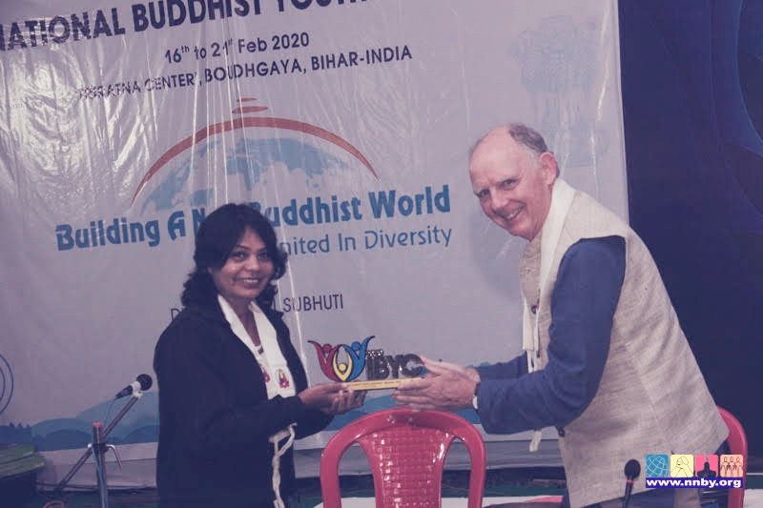

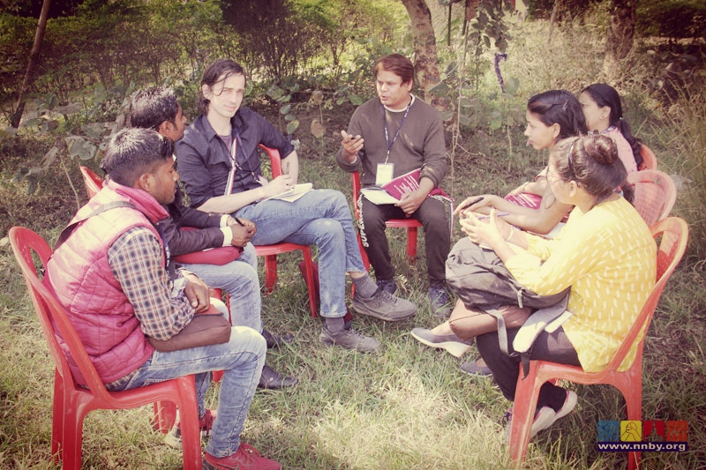

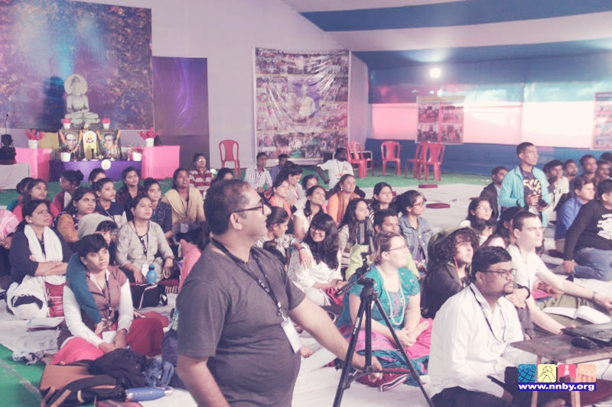

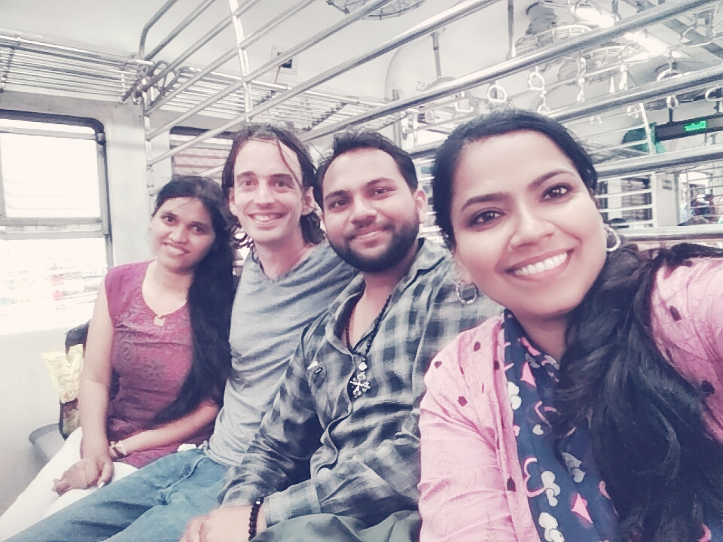

United in Diversity
Meteen vanaf de eerste lezing werd het voor mij duidelijk waarom Subhuti hier zo geliefd is. Hij bracht een enorme diepgang teweeg. Hij zette ons in zijn lezingen onder andere aan om wat we hebben niet als vanzelfsprekend te nemen. Zie je jeugd en de tijd die je hebt als iets kostbaar. Het is vergankelijk. Positief bekeken, je kan heel veel betekenen voor de wereld. In de discussiegroepjes gaf het soms onverwacht boeiende verschillende door hier verschillende culturele achtergronden naar te kijken.
Aan het einde van ons discussiegroepje op de laatste dag was ik positief verrast door enkele jongeren die besloten om actie te nemen. Door de dharma in hun thuiscontext voet aan wal te geven of initiateven te nemen op sociaal vlak. Het lijkt soms alsof de dharma in hun bloed zit, zei een andere European. Omdat veel mensen daar in armoede leven is men veel meer op elkaar aangewezen. Misschien zien ze daarom ook veel meer de noodzaak om er te zijn voor elkaar.
Bihar, bijvoorbeeld, de regio waar Bodhgaya zich bevindt, behoort tot een van de armste gebieden van Indië. Bedelaars zijn overal. Het overgrote deel van de bevolking vecht om te overleven. De laatste 15 jaar is ook naar schatting 50 procent van de vogels in Indië verdwenen. En dat is nog maar het tipje van al de sociale en milieuproblemen waar dat land – eigenlijk een subcontinent – mee vecht. En toch ben ik in Indië overweldigd geweest door veel schoonheid om me heen, soms op onverwachte manieren, in kleine dingen …

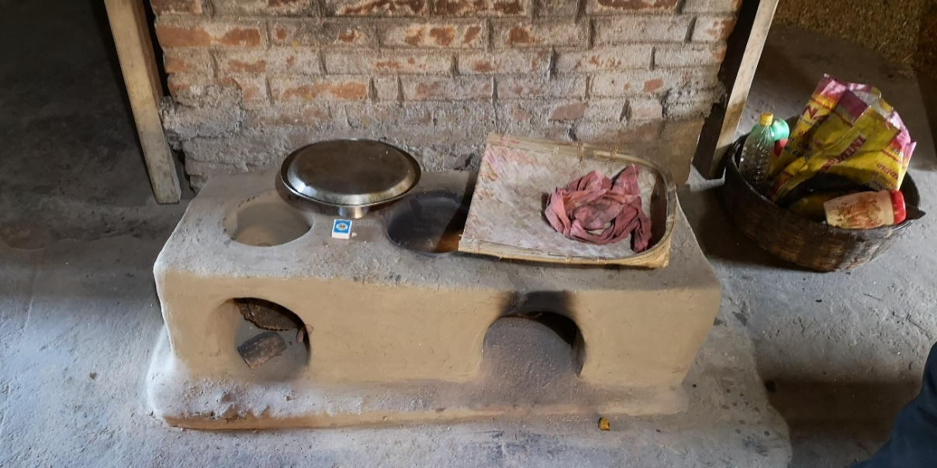
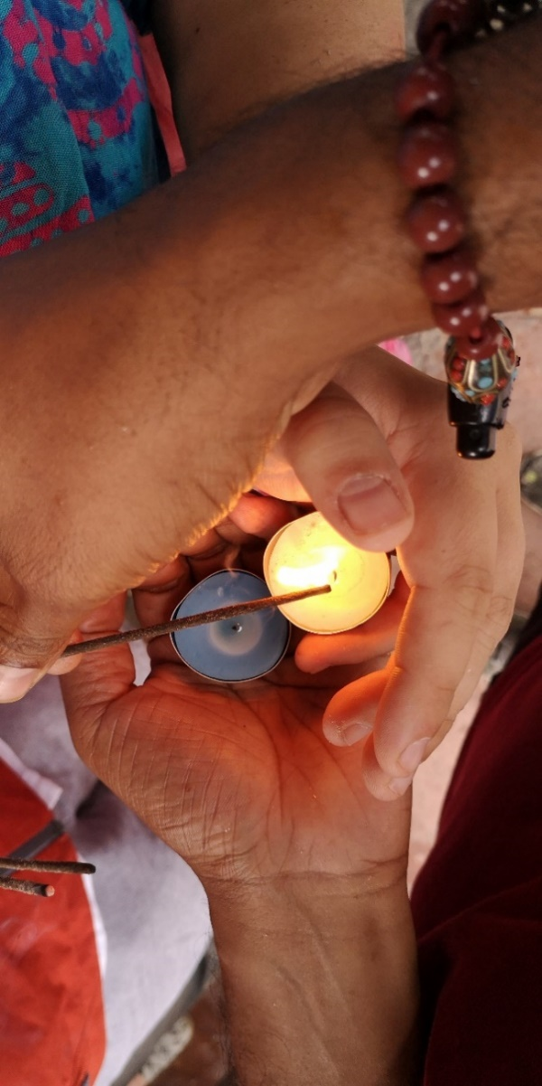
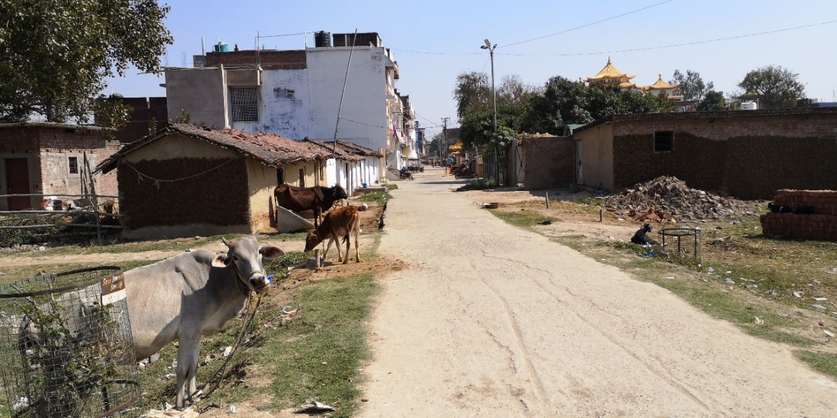

Indië heeft mijn hart veroverd
Het is bijzonder om te merken dat je op zo een korte tijd toch diepe vriendschappen kunt sluiten met mensen aan de andere kant van de wereld. Ik kreeg tot mijn verbazing bij het afscheid zelfs cadeaus van enkelen uit dankbaarheid voor de vriendschap met mij – ook van diegenen die uit zeer arme gezinnen kwamen (die zelfs de conventie niet konden betalen). Voor mezelf is dit misschien wel de allergrootste cultuurschok geweest – de grote vrijgevigheid en zorgzaamheid van mensen die niets hebben, die 1000 keer meer redenen hebben dan ons om niet vrijgevig te zijn.
Ik kan het alleen maar aanraden als mensen de kans krijgen om aan iets dergelijk in Indië deel te nemen. Misschien zal het je volledige wereldbeeld overhoop gooien. Misschien is het net die push die je nodig hebt. Bij een deel van de mensen zorgt het er ook voor dat je drastisch andere keuzes gaat maken in je leven. Na de jongerenconventie hebben we nog deelgenomen aan een tiendaagse pelgrimstocht van de historische sites gelinkt aan de boeddha – iets dat ik ook heel sterk kan aanraden.
Mijn gedachten gaan momenteel uit naar de miljoenen mensen in India die elke dag afhankelijk zijn van een beetje inkomsten om te kunnen overleven, waarvan velen dit dus niet meer kunnen door de quarantaine. Ik om af te sluiten een gedicht delen die Vikash (een vriend en mitra uit Pune, Indië) heeft gemaakt. Hij komt uit een heel arm gezin. Ondanks alles staat hij op een zachtmoedige manier in het leven. In het gedicht zie ik een uitdrukking van tevredenheid – het vinden van geluk in kleine dingen; een zonnestraal, het vasthouden van de vinger van mama …

How wonderful!
morning in the village
Mother holding baby,
and cooking the food.
Flame is low and
burning fire wood.
Eating rude rice,
with smile on the face!
No bother of bright future,
No worries of winning the race!
How wonderful!
morning in the village
Baby staring at sunshine,
just seems like his toy!
Holding mother’s finger,
going to enjoy!
I want to slip,
back to my age
To see sun shine,
In my village
How wonderful!
Morning in the village

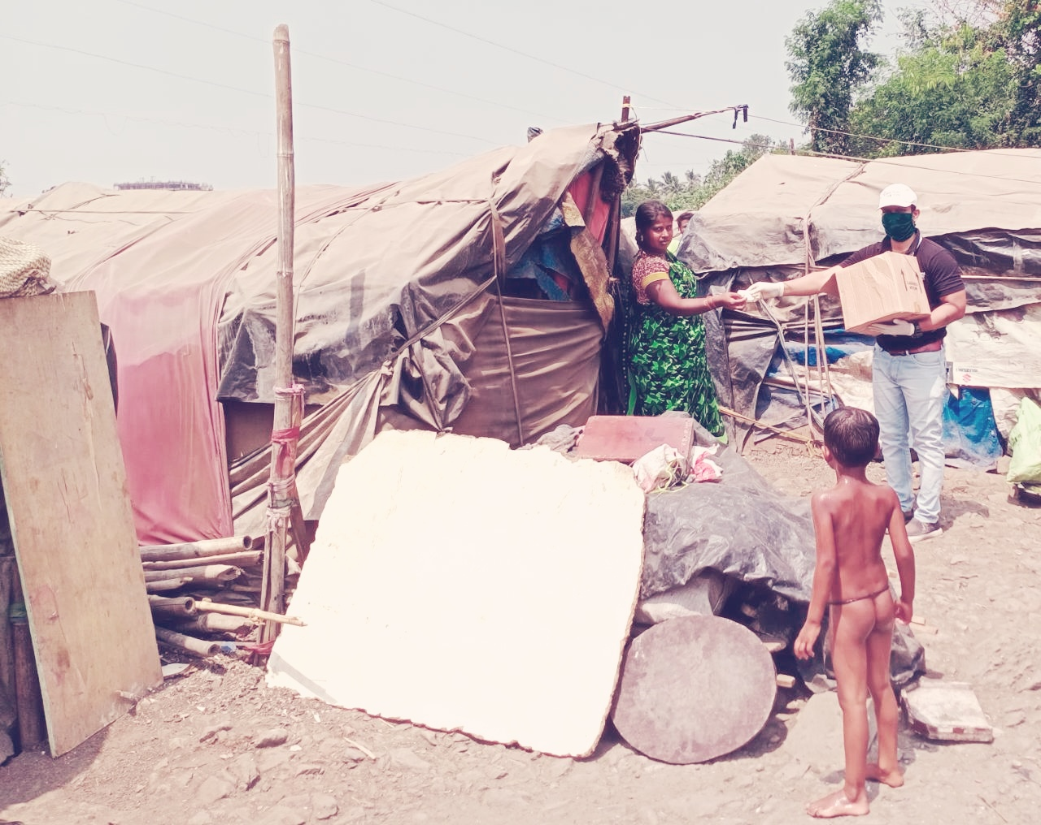
Zorg voor de kwetsbare delen van de wereldbevolking in tijden van quarantaine.

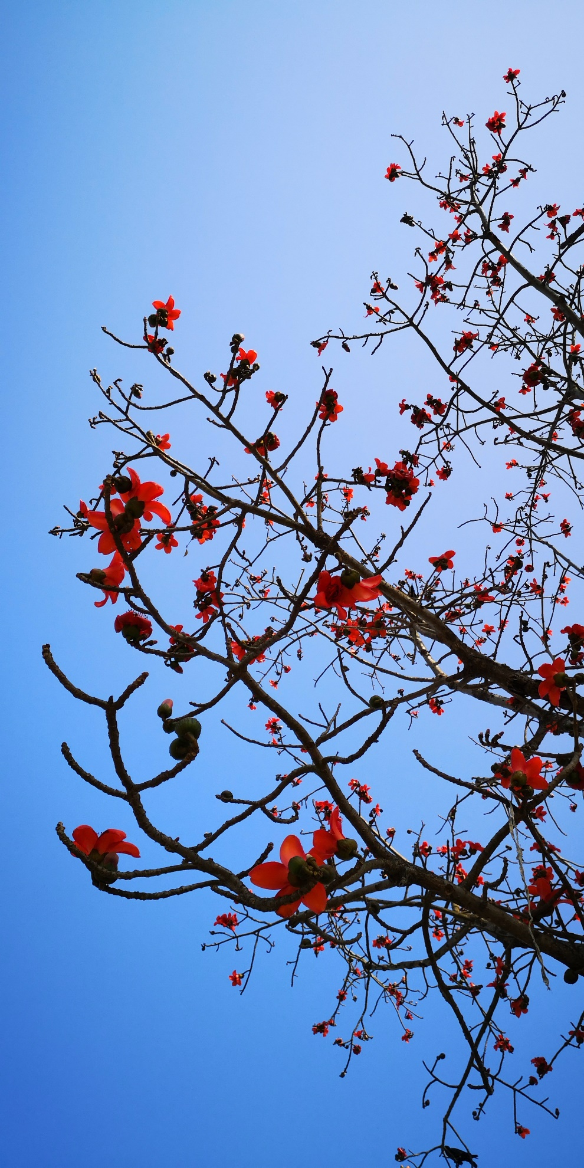

Indische kapokboom, toen in bloei

